学生线上申请步骤
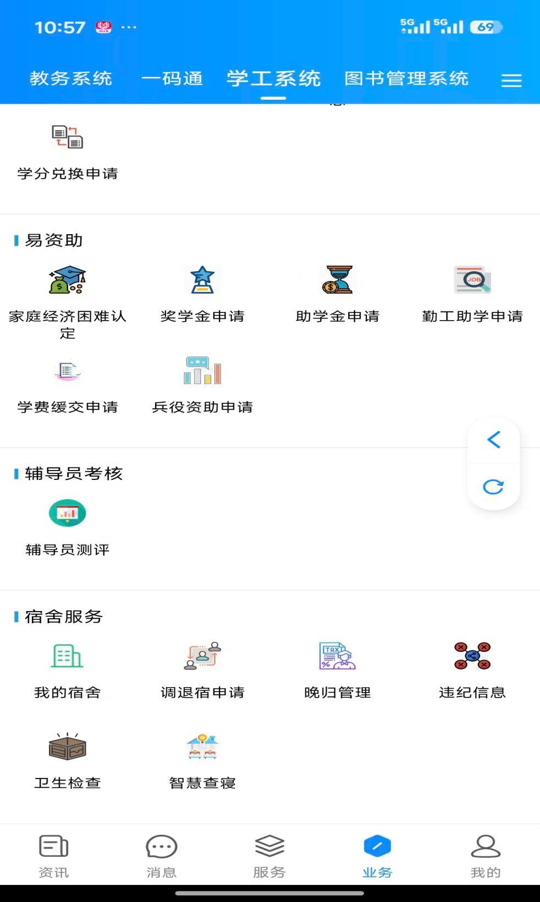
打开手机APP智慧豫医→选择业务→学工系统→下滑找到易资助学费缓交申请
选择2026-2027学年秋季学期学费缓交
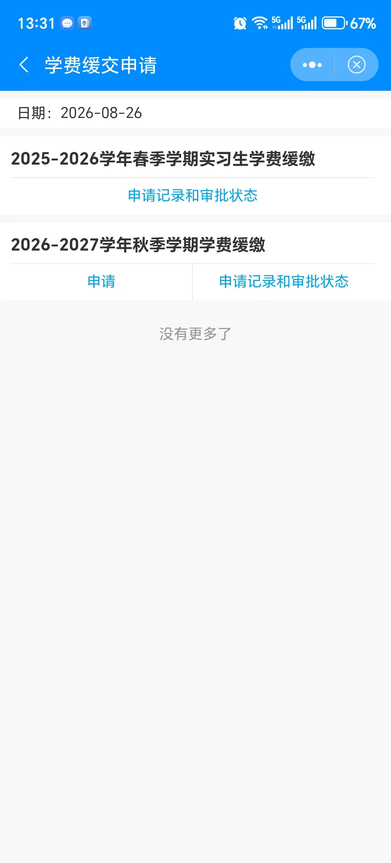

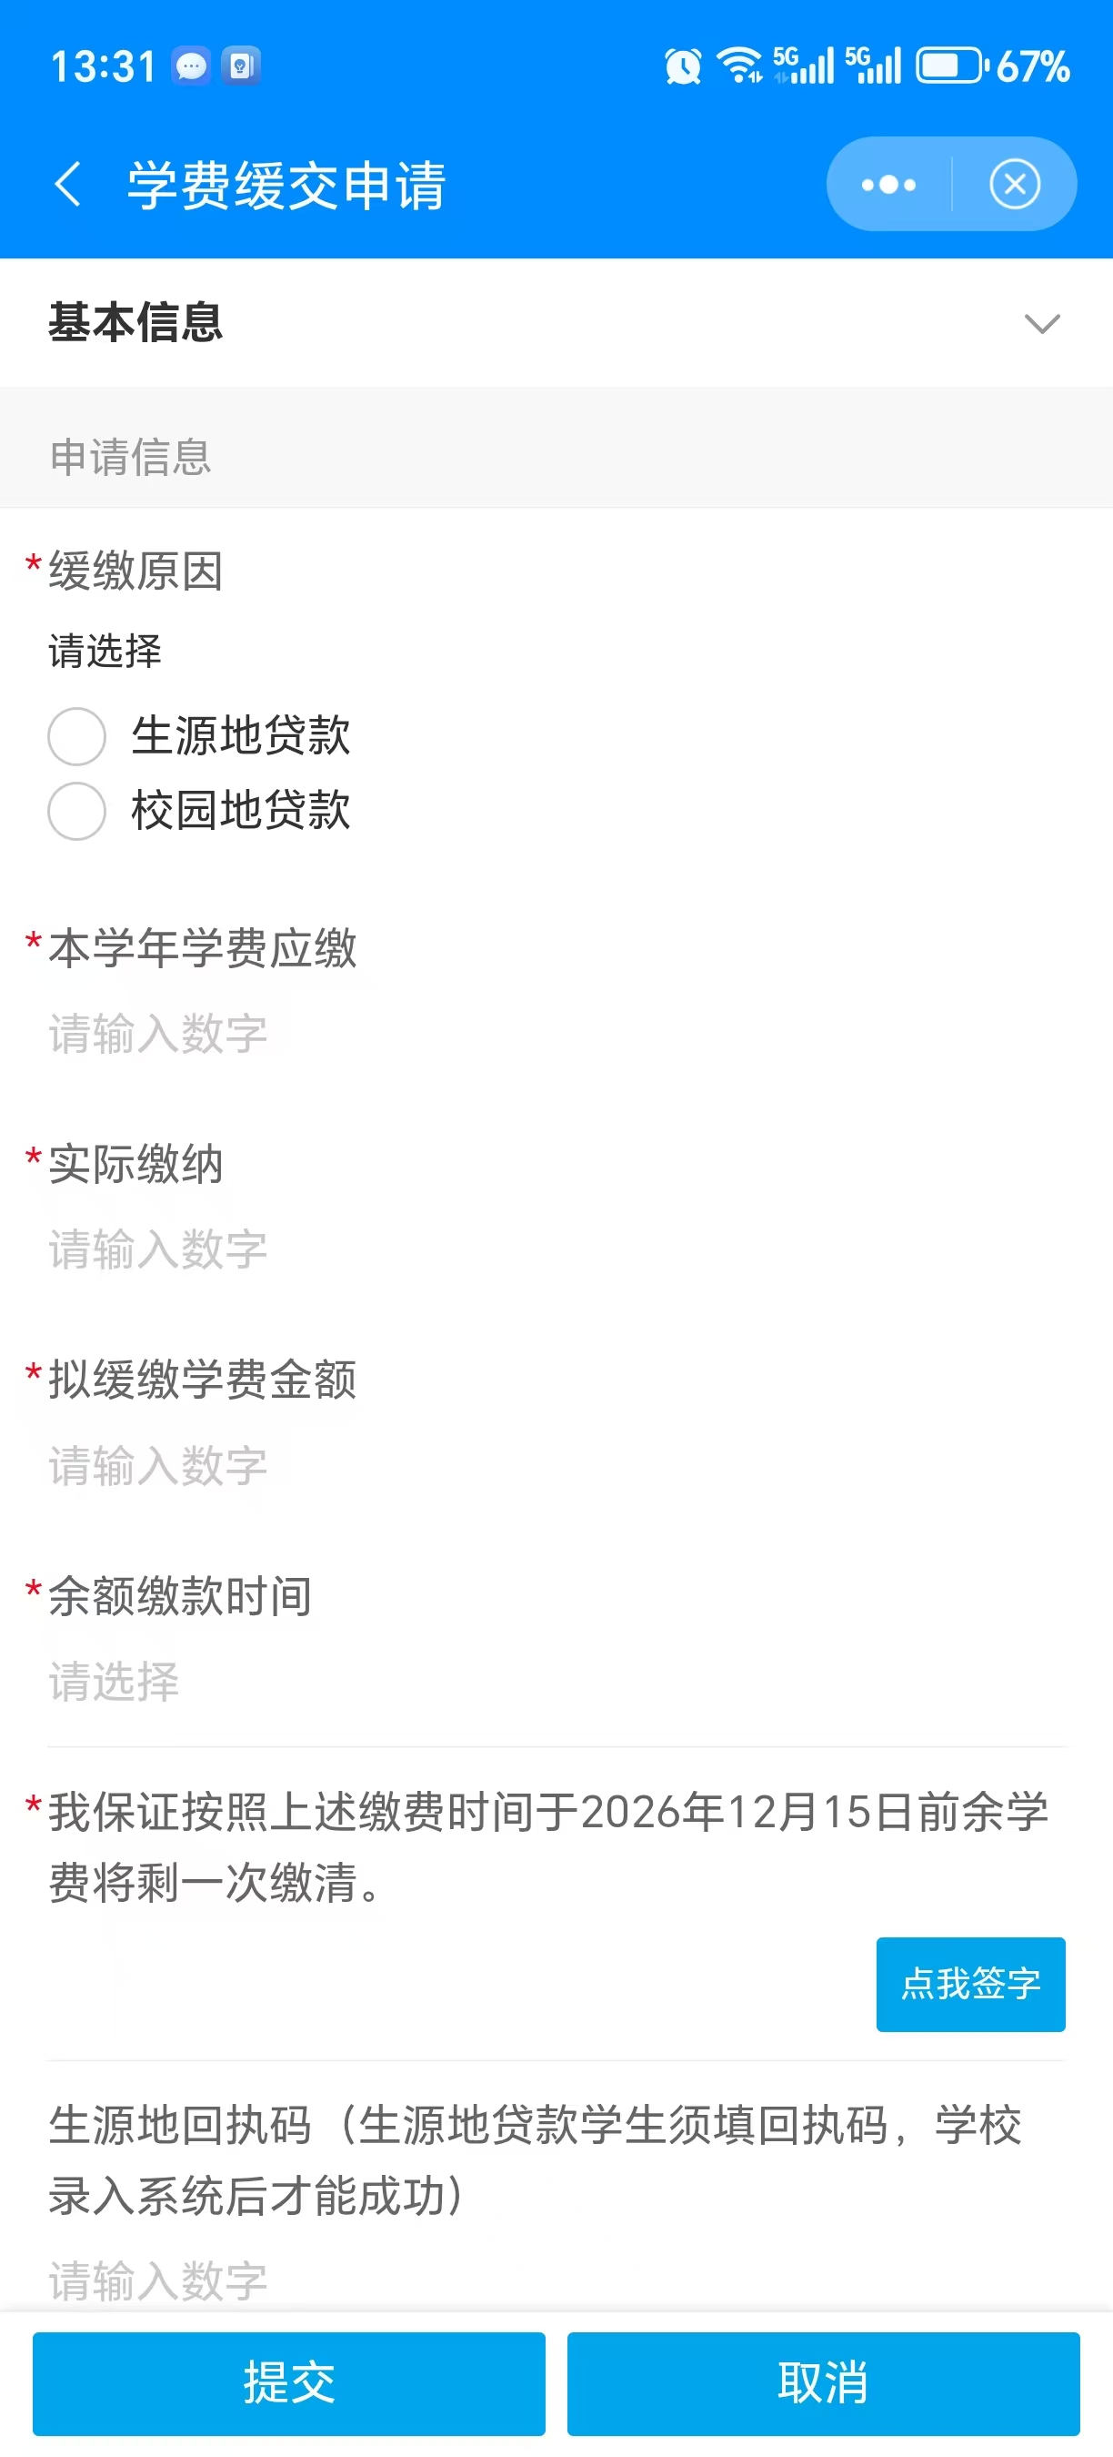
本学年应缴学费=实际缴纳+拟缓交学费
余额缴款时间：应填2026年12月15日前

